1. **Создание стилевого оформления сайта с помощью каскадных таблиц стилей для главной страницы**

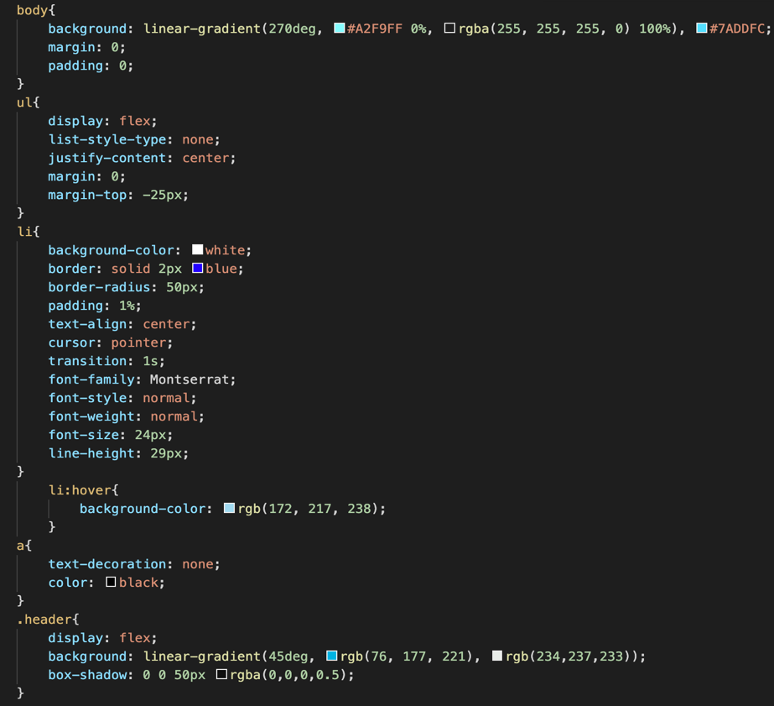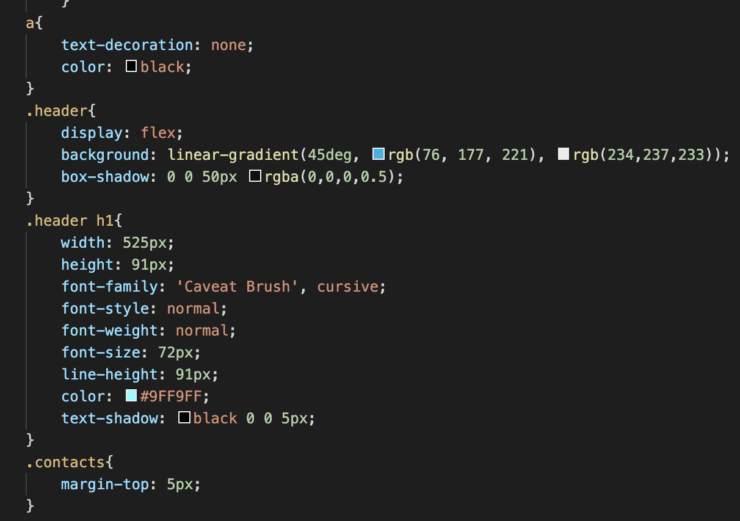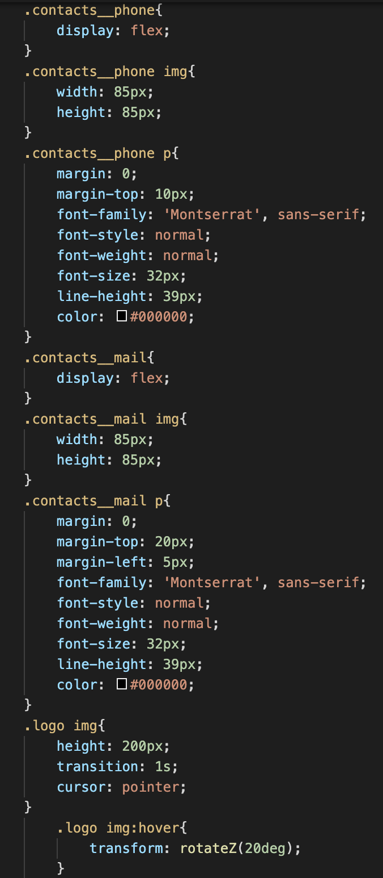После создания основной концепции сайта на HTML-коде для главной страницы, была начата разработка CSS. Благодаря каскадным таблицам стилей, сайт стал преобладать тем критериям, по которым был создан макет. Реализована целая страница сайта и входящие в ней компоненты были полностью готовы: шапка, навигация, основной контент и футер. На рисунках 10-12 продемонстрирован код, с помощью которого происходят изменения элементов на странице.

Рис. 10 – Код CSS шапки и навигации.

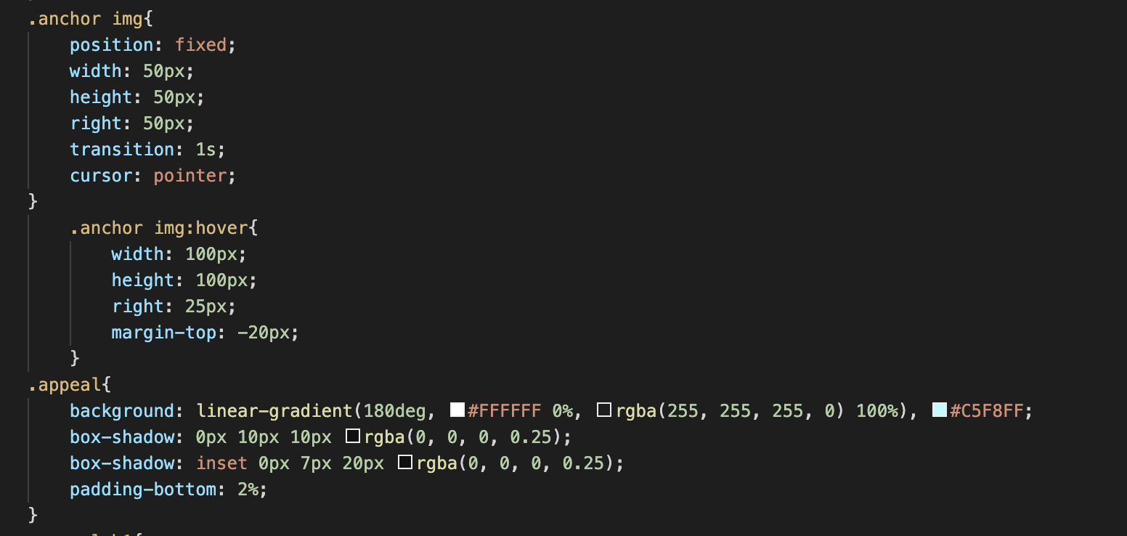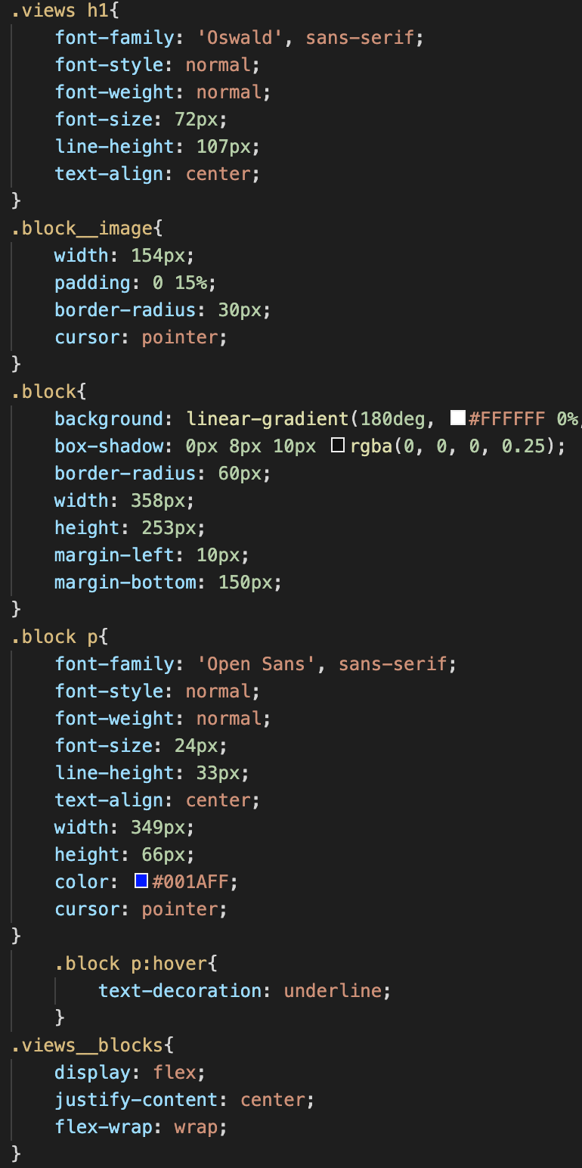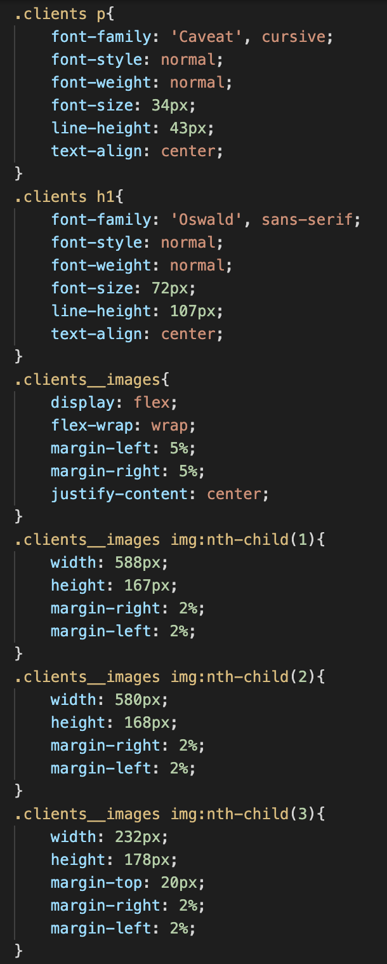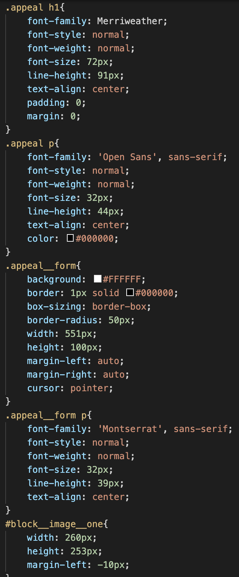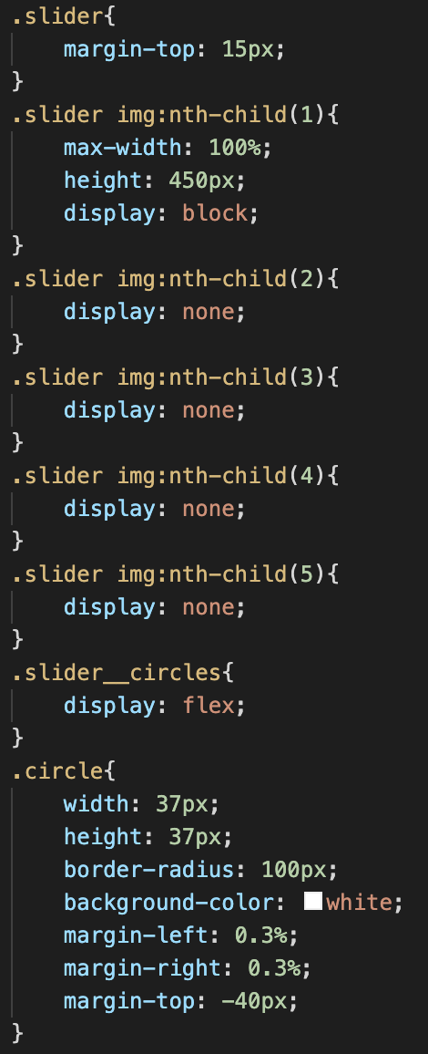Рис. 11 – Код CSS основного контента.

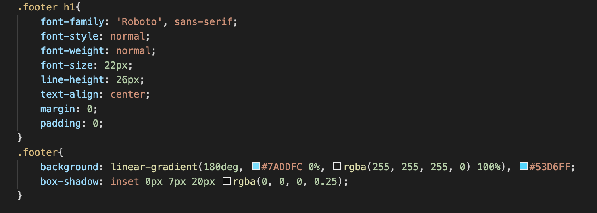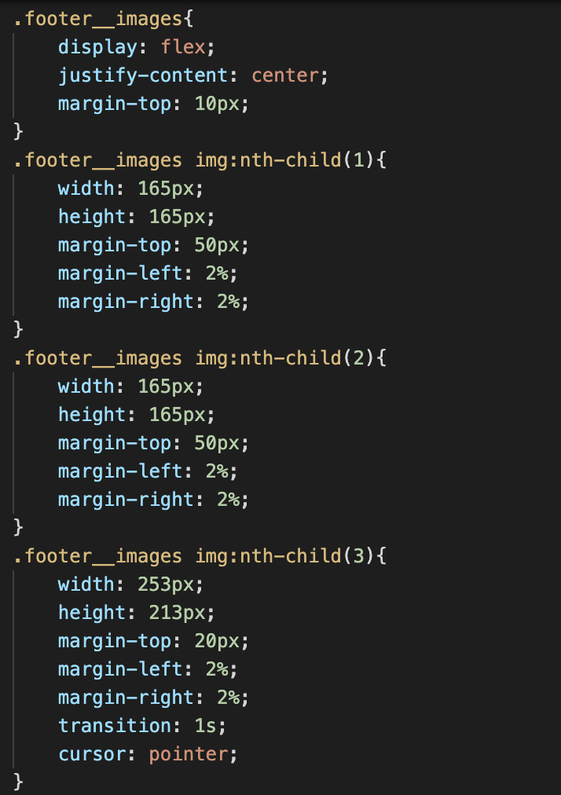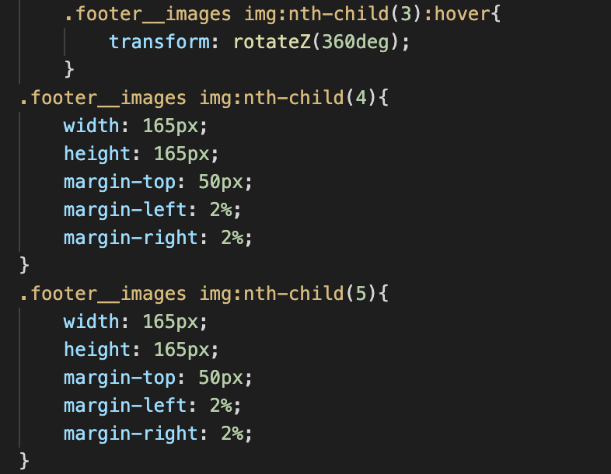Рис. 12 – Код CSS футера сайта.

После интегрирования CSS стилей в HTML-код, сайт преобразился в должный вид, сделанный раннее на макете. Все элементы, все блоки и цвета переданы должном образом. Из добавленных объектов появился якорь, который в свою очередь позволит вернуться в начало страницы. На рисунке 13 продемонстрирована главная страница сайта.

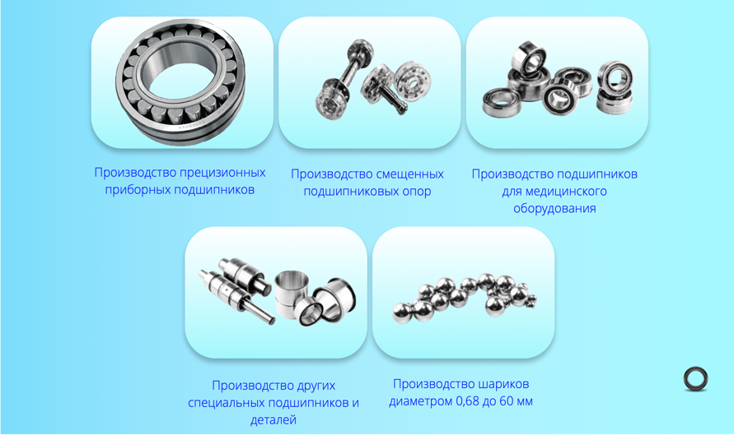Рис. 13 – Главная страница сайта с использованием CSS.

